Приложение 2

**Проективная методика «Рисунок семьи» -** рисунки членов семьи

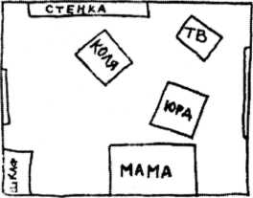

Рисунок 1 – Рисунок отца

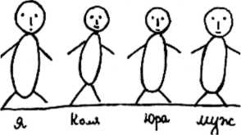

Рисунок 2 – рисунок матери

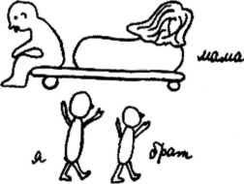

Рисунок 3 – рисунок ребенка